**考试指南**

近日，人力资源社会保障部发布了《2025年度专业技术人员职业资格考试工作计划及有关事项的通知》，确定2025年全国社会工作者职业资格考试时间为**5月24日、25日**，比往年提前了近一个月。市委社会工作部收集了考试相关信息，供大家参考。

**报考条件**

目前，全国社会工作者职业资格考试分为初级、中级、高级三个级别。凡中华人民共和国公民，遵守国家法律法规，恪守职业道德，符合对应级别的报考条件，都可以申请参加考试。报考条件如下：

**一、助理社会工作师（初级）考试报名条件（具备以下条件之一即可）：**1．取得高中或者中专学历，从事社会工作满4年；2．取得社会工作专业大专学历，从事社会工作满2年；3．社会工作专业本科应届毕业生（包括已经取得社会工作专业本科及以上学历、学位的人员）；4．取得其他专业大专学历，从事社会工作满4年；5．取得其他专业本科及以上学历，从事社会工作满2年。

**二、社会工作师（中级）考试报名条件（具备以下条件之一即可）：**1．取得高中或者中专学历，并取得助理社会工作师职业资格证书后，从事社会工作满6年；2．取得社会工作专业大专及以上学历或学位，从事社会工作满4年；3．取得社会工作专业大学本科学历，从事社会工作满3年；4．取得社会工作专业硕士学位，从事社会工作满1年；5．取得社会工作专业博士学位；6．取得其他专业大专及以上学历或学位，其从事社会工作年限相应增加2年。

**三、高级社会工作师考试报名条件（需同时具备以下条件）：**1.拥护中国共产党领导，遵守国家宪法、法律、法规，热爱社会工作事业，具有良好的职业道德；2.具有本科及以上学历（或学士及以上学位）；3.在通过全国社会工作者职业资格考试取得社会工作师（中级）资格后，从事社会工作满5年，截止日期为考试报名年度的当年年底。

**●重要提示：**有部分非正规机构承诺不符合报考条件的考生保报名、保过，考生交完高额费用后“机构”就泥牛入海。**请不符合报考条件的考生不要心存**

**侥幸，谨防受骗！**

**报名时间**

2025年全国社会工作者职业资格考试时间为5月24日、25日。按照往年惯例，在3月或4月，中国人事考试网会正式发布报考通知，各地陆续启动报名。今年考试时间比去年提前了近一个月，启动报名时间可能会更早。

**报名地点**

全国社会工作者职业资格考试实行统一大纲、统一命题、统一组织，符合条件的人员通过唯一正规的渠道报名，即**中国人事考试网**。注意！没有第二种报名渠道！考生登录网站，注册，在规定的时间报名即可。

**●重要提示：代报不可信！**全国社会工作者职业资格考试报名推行告知承诺制，考生应如实填报信息，诚信参考，不得委托他人或机构代为报名、代为承诺。切勿轻信虚假宣传！切勿轻信某机构可以代为报名！考试报名等具体事项请以当地人事考试机构发布的通知或公告为准。如果有机构提出可以“代报”，一定要警惕！警惕！警惕！

**考试内容**

全国社会工作者职业资格考试初级、中级、高级分别考不同的科目，难度逐级上升。

**一、助理社会工作师：**考试科目为2门，即《社会工作综合能力（初级）》《社会工作实务（初级）》。各科目考试试题类型及时间如下：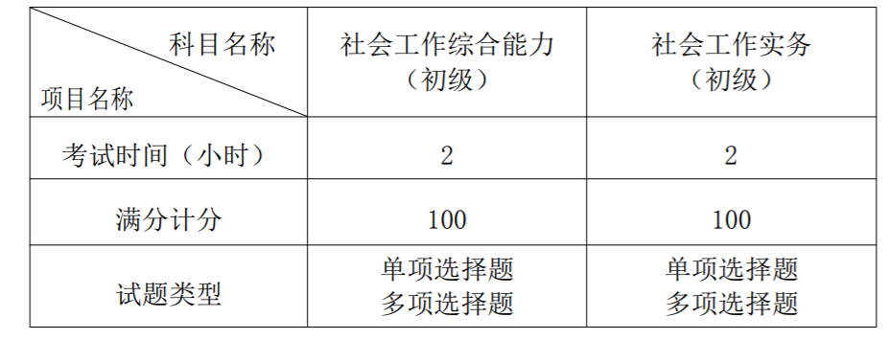

**●特别提醒：**考生须在1个考试年度内通过全部应试科目，方可取得初级职业资格证书。

**二、社会工作师：**考试科目为3门，即《社会工作综合能力（中级）》《社会工作实务（中级）》《社会工作法规与政策》。各科目考试试题类型及时间如下：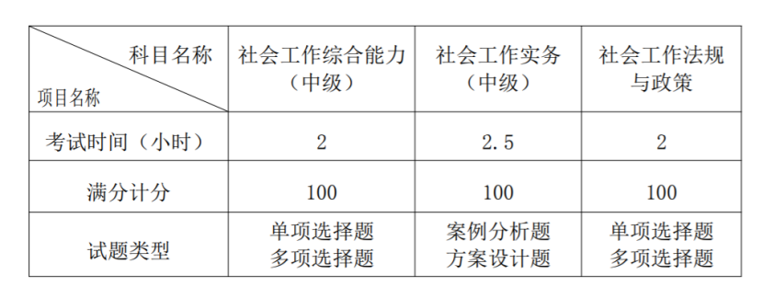

**●特别提醒：**考生须在连续2个考试年度内通过全部应试科目，方可取得中级职业资格证书。

**三、高级社会工作师：**考试科目为1门，即《社会工作实务（高级）》（主观题）。考试试题类型及时间如下：

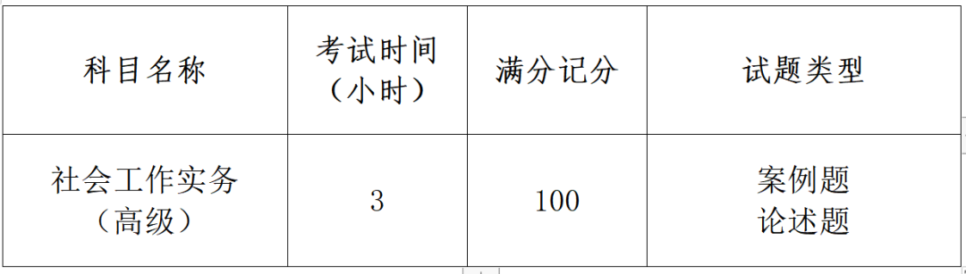

**●特别提醒：**考生通过该科目考试可取得高级社会工作师考试成绩合格证明。该证明自颁发之日起，在全国范围3年内有效。3年内须参加评审并通过评审，方可取得高级社会工作师职业资格。

**备考教材**

社工考试初级、中级教材以中国社会出版社出版的为准。高级没有指定教材，更多考察考生的综合素质和能力。

**2025年度全国社会工作者职业资格考试增补内容**

近年来，以习近平同志为核心的党中央对社会工作作出一系列重大决策部署。为适应社会工作新形势新任务新要求，2025年度全国社会工作者职业资格考试在沿用2018版考试大纲的基础上，增补以下内容：

一、党的二十大和二十届二中、三中全会精神。

二、习近平总书记对社会工作的重要指示。

三、中央社会工作会议精神。

四、《习近平关于基层治理论述摘编》（中央文

献出版社）。

五、《中共中央办公厅 国务院办公厅关于加强

社区工作者队伍建设的意见》和《中共中央办公厅 国务院办公厅关于健全新时代志愿服务体系的意见》。

社工考试初级、中级教材以中国社会出版社出版的为准。高级没有指定教材，更多考察考生的综合素质和能力。